classe de 1ère S - durée 3H00

DST de SCIENCES DE LA VIE ET DE LA TERRE

calculatrices interdites

Ce DST n'est pas conventionnel. Mais il m'a paru intéressant de voir quelles seraient les réponses apportées par des élèves de 1ère S de 2012 sur des sujets données dans les années antérieures dans d'autres classes… Les durées indiquées sont celles qui étaient imposées aux élèves ; elles ne vous sont données qu'à titre indicatif.
Les réponses sont à porter directement sur ce feuillet
En marge vous avez le barème : total sur 40 points
Indiquez votre nom ci-dessous :
NOM :

1ère partie : DST donnée le 26/11/2001 en 1ère ES ; durée 1h00

1) Ovaires :
Que représentent les structures a, b, c, d, e ci-dessous ; justifiez votre choix en 2 ou 3 mots.
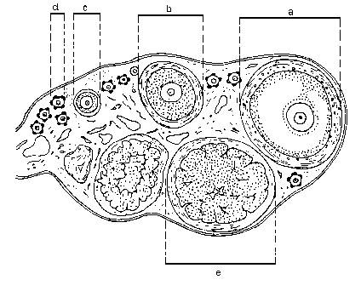
a)………………………………
5 pts
|||………………………………
………………………………...
b)………………………………
|||………………………………
………………………………...
c)………………………………
|||………………………………
………………………………...
d)………………………………
|||………………………………
………………………………...
e)…………………………………||………………………………………………………………...

Faites un schéma légendé de la structure a :

2 pts

2) Schéma de synthèse.
Dressez un schéma fonctionnel de la régulation du cycle sexuel. Expliquez ensuite comment est régulé le cycle sexuel féminin. (commentez ce schéma).
2 pts
4 pts
…………………………………………………………………………………………………………
…………………………………………………………………………………………………………
…………………………………………………………………………………………………………
…………………………………………………………………………………………………………
…………………………………………………………………………………………………………
…………………………………………………………………………………………………………
…………………………………………………………………………………………………………
…………………………………………………………………………………………………………
…………………………………………………………………………………………………………
…………………………………………………………………………………………………………
…………………………………………………………………………………………………………
…………………………………………………………………………………………………………
…………………………………………………………………………………………………………
…………………………………………………………………………………………………………
…………………………………………………………………………………………………………
…………………………………………………………………………………………………………
…………………………………………………………………………………………………………
…………………………………………………………………………………………………………
…………………………………………………………………………………………………………
…………………………………………………………………………………………………………
…………………………………………………………………………………………………………
…………………………………………………………………………………………………………
…………………………………………………………………………………………………………
…………………………………………………………………………………………………………
…………………………………………………………………………………………………………
…………………………………………………………………………………………………………
…………………………………………………………………………………………………………
…………………………………………………………………………………………………………
…………………………………………………………………………………………………………
…………………………………………………………………………………………………………
…………………………………………………………………………………………………………
…………………………………………………………………………………………………………
…………………………………………………………………………………………………………
…………………………………………………………………………………………………………
…………………………………………………………………………………………………………
…………………………………………………………………………………………………………

3) Hormones

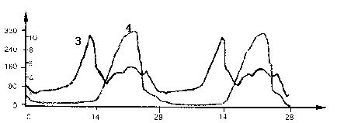

Nom de l’hormone | Organe(s) producteur(s) | Organe(s) cible
1 -
2 -
3 -
4 -

4 pts

4) Tableau chronologique
Complétez le tableau chronologique ci-dessous en précisant les principaux évènements :

Jours du cycle | 1 13 | 14 | 15 28
Nom
de la phase :
Modifications
utérines :
Modifications
ovariennes :
Sécrétions
ovariennes :
Sécrétions
hypophysaires :
Glaire
cervicale :

5 pts

5) Expériences :
Chez la rate, la durée du cycle sexuel est de 5 jours, mais la régulation est identique à celle de la femme. On réalise 4 expériences. Analysez brièvement chaque expérience, en précisant l’information majeure qu’on peut en tirer pour ce qui est du contrôle (du déterminisme) du cycle sexuel : donnez votre réponse dans le tableau ci-après…
Expérience 1 : Chez des femelles pubères, l’ablation de l’hypophyse pratiquée au 3ème jour du cycle provoque l’atrophie des ovaires. Le taux d’œstrogènes dans le sang est alors inférieur à la normale.
Expérience 2 : Si, chez les femelles hypophysectomisées de l’expérience précédente, on injecte des extraits hypophysaires en quantités égales aux doses normales, on observe alors que l’ovaire se rétablit et que le taux d’œstrogène remonte.
Expérience 3 : Chez des femelles ovariosectomisées, l’hypophyse augmente de volume et on peut doser dans le sang une quantité anormalement élevée d’hormones hypophysaires.
Expérience 4 : Si, chez des femelles ovariosectomisées, on injecte des quantités bien dosées d’œstrogènes, alors la sécrétion d’hormones hypophysaires se stabilise autour du taux normal.
Expérience 1 | Observation …………………………………………………………………………  ………………………………………………………………………………………  Interprétation ………………………………………………………………………...  ………………………………………………………………………………………  ………………………………………………………………………………………
Expérience 2 | Observation …………………………………………………………………………  ………………………………………………………………………………………  Interprétation ………………………………………………………………………...  ………………………………………………………………………………………  ………………………………………………………………………………………
Expérience 3 | Observation …………………………………………………………………………  ………………………………………………………………………………………  Interprétation ………………………………………………………………………...  ………………………………………………………………………………………  ………………………………………………………………………………………
Expérience 4  4 pts | Observation …………………………………………………………………………  ………………………………………………………………………………………  Interprétation ………………………………………………………………………...  ………………………………………………………………………………………  ………………………………………………………………………………………

Conclusion : Schéma de synthèse.
Dressez un schéma fonctionnel de la régulation du cycle sexuel déduit des expériences seules;
2 pts
2ème partie : Extrait du bac 2005, 1ère ES, Amérique du Sud (durée 20 mn)

De l’information génétique au phénotype, applications

Document 1 :
Les pilules « micro-progestatives » souvent appelées « micro-pilules » ne contiennent qu’un dérivé de la progestérone à dose faible. Leur action contraceptive s’exerce sur la glaire au niveau du col de l’utérus mais aussi sur la muqueuse utérine. Chaque plaquette comporte 28 comprimés qui doivent être pris chaque jour, à heure fixe, pour un maximum d’efficacité. L’efficacité n’est pas totale.
d’après Bordas 1ère ES

Document 2 :
Depuis le mois de mai 2001, le premier contraceptif sous forme d’implant est commercialisé en France. L’ «Implanon ®» se présente sous forme d’un bâtonnet souple de 4 cm de long et de 2 mm de diamètre. Il est implanté sous la peau du bras en moins de 2 minutes à l’aide d’un applicateur, sous anesthésie locale. […]
L’implant diffuse dans le sang de façon continue une faible quantité d’un nouveau dérivé de la progestérone. La substance ainsi délivrée supprime le pic de LH et provoque un épaississement de la glaire cervicale. Il est actif dès le 1 er jour suivant la pose et le reste pendant 3 ans. Dans les études cliniques réalisées, […] aucune grossesse non désirée n’a été constatée. Après le retrait de l’implant, 90% des femmes retrouvent un cycle normal au bout d’une semaine et 100% après six semaines (soit un délai en moyenne plus court qu’après une contraception par pilule oestroprogestative).
L’implant n’empêche pas la sécrétion naturelle des œstrogènes mais perturbe le fonctionnement utérin dans près de 50% des cas : absence de règles ou au contraire règles abondantes. Ces divers inconvénients sont la cause de demandes de retraits dans 20% des cas.
d’après Bordas 2002

Présentez dans un tableau une comparaison des modes d’action, des avantages et inconvénients de ces deux contraceptifs.

4 pts

3ème partie : Exercices tirés du livre de 1ère S, Bordas, édition 2011

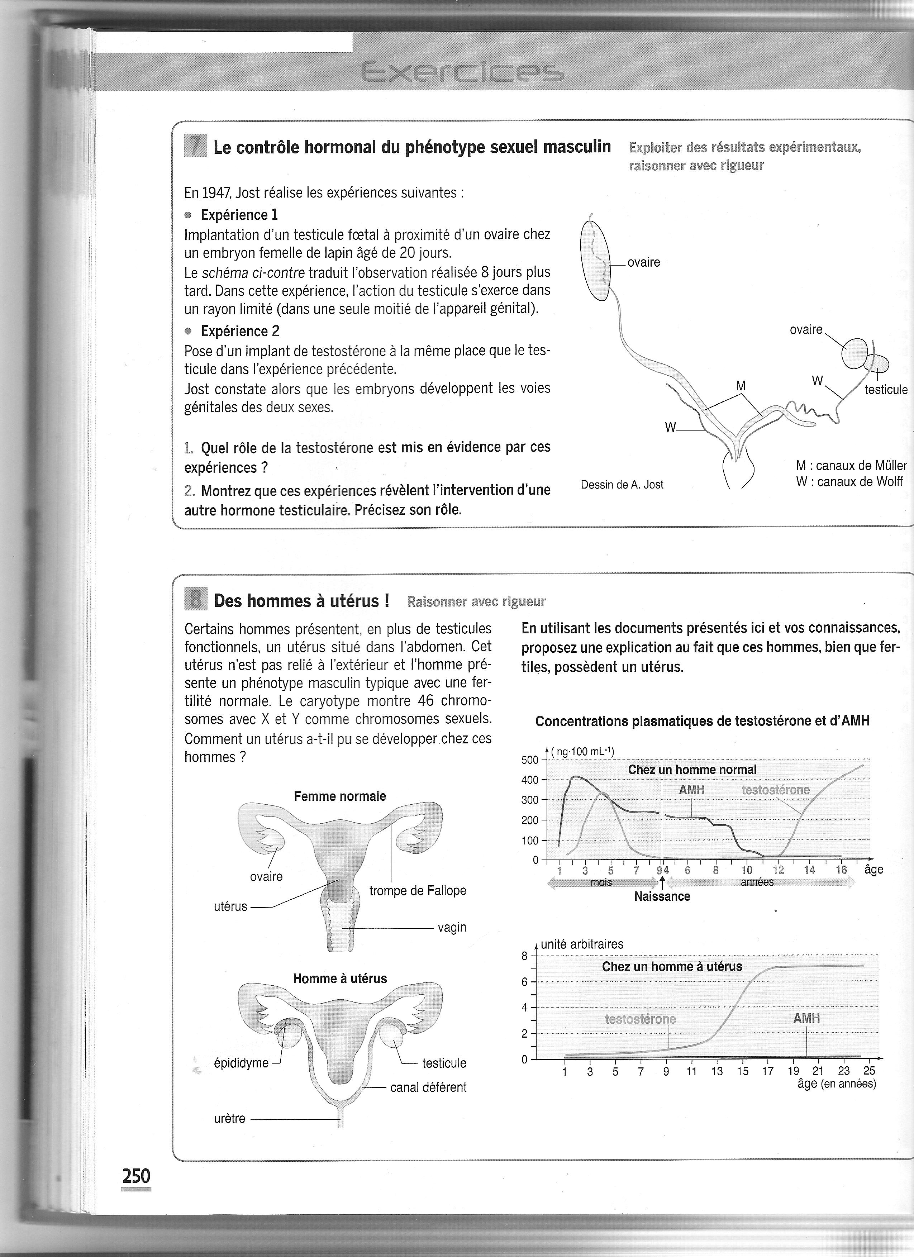
…………………………………………………………………………………………………………
4 pts
…………………………………………………………………………………………………………
…………………………………………………………………………………………………………
…………………………………………………………………………………………………………
…………………………………………………………………………………………………………
…………………………………………………………………………………………………………
…………………………………………………………………………………………………………
…………………………………………………………………………………………………………
…………………………………………………………………………………………………………
…………………………………………………………………………………………………………
…………………………………………………………………………………………………………
…………………………………………………………………………………………………………
…………………………………………………………………………………………………………
…………………………………………………………………………………………………………
…………………………………………………………………………………………………………
…………………………………………………………………………………………………………
…………………………………………………………………………………………………………
…………………………………………………………………………………………………………
…………………………………………………………………………………………………………
…………………………………………………………………………………………………………
…………………………………………………………………………………………………………
4 pts
…………………………………………………………………………………………………………
…………………………………………………………………………………………………………
…………………………………………………………………………………………………………
…………………………………………………………………………………………………………
…………………………………………………………………………………………………………
…………………………………………………………………………………………………………
…………………………………………………………………………………………………………
…………………………………………………………………………………………………………
…………………………………………………………………………………………………………
…………………………………………………………………………………………………………
…………………………………………………………………………………………………………
…………………………………………………………………………………………………………
…………………………………………………………………………………………………………
…………………………………………………………………………………………………………
…………………………………………………………………………………………………………
…………………………………………………………………………………………………………

